泉州市2019—2020学年度上学期高中教学质量跟踪监测试卷
高二化学（化学反应原理） 2020.1
（试卷满分100分，考试时间：90分钟）
温馨提示：
1．试卷共8页，1－4页为第I卷，5－8页为第Ⅱ卷。
2．请将试题答案统一填写在答题卷上。
可能用到的相对原子质量：H 1 O 16 Cu 64

第I卷（选择题，共42分）
一、选择题(每小题只有一个选项符合题意，本题包括18小题，1－12小题，每小题2分，13－18小题，每小题3分，共42分。)
1．化学与生活密切相关，下列说法错误的是
A．热的碳酸钠溶液可用于去除餐具的油污
B．燃烧木柴时，采用较细木材并将木柴架空
C．明矾可用作净水剂
D．一次性干电池的工作原理是电能转化为化学能
【命题意图】本题考查化学与社会生产、生活联系紧密，本题从盐类水解、反应速率、及原电池原理，考查学生对基本化学原理的了解，较好地落实学生的科学精神与学科素养。
【讲评建议】
A．油污的主要成分是酯类化合物。而酯在碱性溶液中可以水解，所以可以用纯碱溶液来去除油污，加热促进了碳酸根的水解。
B．采用较细木材并将木柴架空有利于提高接触面积
C．明矾溶解后水解产生氢氧化铝胶体，可用吸附水中悬浮物，作净水剂
D．一次性干电池属于原电池，工作原理是化学能转化为电能
2．下列物质中，属于弱电解质的是
A．SO₂ B．NH₃·H₂O
C．NH₄NO₃ D．BaCO₃
【命题意图】本题考查电解质的概念，强弱电解质的区分，检测学生基本知识掌握情况。
【讲评建议】
A．SO₂属于共价化合物，溶于水后形成亚硫酸溶液可导电，亚硫酸为弱电解质，SO₂为非电解质。
B．NH₃·H₂O可部分电离出NH+ 4和OH－两种离子，能导电。
C．NH₄NO₃属于盐类，在水中完全电离，是强电解质。
D．BaCO₃属于盐类，虽然难溶于水，但溶解部分完全电离，是强电解质。
3．下列化学用语正确的是
A．NaHCO₃的电离：NaHCO₃ ＝ Na＋＋H＋＋CO2－ 3
B．Na₂SO₃的水解：H₂O＋SO2－ 3HSO₃－＋OH－
C．Fe(OH)₃的溶解：Fe(OH)₃ ＝ Fe³⁺＋3OH－
D．H₂S的电离：H₂S2H＋＋S²⁻
【命题意图】本题考查电离、水解及沉淀溶解的方程式书写，要求学生掌握酸式盐的电离，多元弱酸、弱碱的分步电离与其对应盐的分步水解。
【讲评建议】
A．NaHCO₃的电离：NaHCO₃ ＝ Na＋＋HCO－ 3
B．Na₂SO₃的第一步水解：H₂O＋SO2－ 3HSO₃－＋OH－
C．Fe(OH)₃难溶于水，存在沉淀溶解平衡：Fe(OH)₃ Fe³⁺＋3OH－
D．H₂S的第一步电离：H₂SH＋＋HS⁻
4．在0.1 mol·L⁻¹的CH₃COOH溶液中，要促进醋酸电离且使H⁺浓度增大，应采取的措施是
A．升温 B．降温 C．加入NaOH溶液 D．加入稀盐酸
【命题意图】本题考查弱电解质电离平衡的影响因素，要求学生注意同时符合促进电离和H⁺浓度增大这两个条件。
【讲评建议】
A．升温促进弱酸的电离，且使H⁺浓度增大
B．降温抑制弱酸的电离
C．加入NaOH溶液与H⁺发生反应，其浓度下降
D．加入稀盐酸虽然使H⁺浓度增大，但抑制弱酸的电离
5．关于电解精炼铜的说法不正确的是
A．粗铜作阳极、纯铜作阴极 B．电解液一定含有Cu²⁺
C．阳极反应只有Cu－2e－＝ Cu²⁺ D．阴极反应只有Cu²⁺＋2e－＝ Cu
【命题意图】本题考查电解工作原理，通过电解精炼铜这一载体检测学生电解时两电极的名称及发生的反应、电解液的选择依据等知识掌握情况。
【讲评建议】
C．阳极反应除了Cu－2e－＝ Cu²⁺外，还有活泼金属如Fe、Zn等的溶解。
6．下列事实能用电化学原理解释的是
①常温条件下，铝在空气中不容易被腐蚀
②用颗粒较小的大理石与盐酸制二氧化碳，反应速率较快
③远洋海轮的尾部装上一定数量的锌板，轮船不容易被腐蚀
A．仅① B．仅③ C．仅②③ D．①②③
【命题意图】本题考查铝的性质、反应速率及电化学知识的应用等，要求学生运用化学知识解释生产生活中的现象。
【讲评建议】
①在常温下，铝在空气中能跟氧气起反应，生成一层致密而坚固的氧化物薄膜，这层薄膜能够阻止铝的继续氧化，所以铝有抗腐蚀性
②用颗粒较小的大理石可提高反应物间的接触面积，加快反应速率
③远洋海轮的尾部装上一定数量的锌板，与轮船铁皮构成原电池，锌作为负极保护铁皮。
7. 下列关于反应能量的说法正确的是
A．已知2C(s)＋O₂(g) ＝ 2CO(g) ΔH ，ΔH表示碳的燃烧热
B．若C(s,石墨) ＝ C(s,金刚石) ΔH >0，则石墨比金刚石稳定
C．已知2C(s)＋2O₂(g) ＝ 2CO₂(g) ΔH₁；2C(s)＋O₂(g) ＝ 2CO(g) ΔH₂，则ΔH₁>ΔH₂
D．H⁺ (aq)＋OH⁻ (aq) ＝ H₂O(l) ΔH＝－57.3 kJ·mol⁻¹，含1mol NaOH的氢氧化钠溶液与含0.5mol H₂SO₄的浓硫酸混合后放出57.3kJ的热量
【命题意图】本题考查燃烧热的含义、热化学方程式的书写及中和热等知识，要求学生综合运用热化学知识比较物质稳定性、焓变大小，运用中和热计算时要考虑浓硫酸参与反应时放热的情况。
【讲评建议】
A．表示燃烧热时，可燃物应为1mol，且完全燃烧生成气态CO₂。
B．由ΔH >0，可知石墨能量更低，所以石墨比金刚石稳定。
C．C(s)完全燃烧时释放的热量更高，ΔH₂>ΔH₁。
D．浓硫酸在与其他溶液混合时会释放热量，因此放出热量大于57.3kJ。
8．下列有关说法正确的是（水合离子用相应离子符号表示）
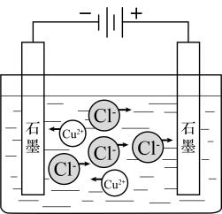
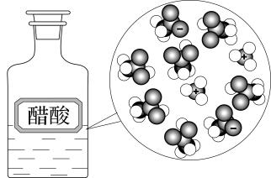
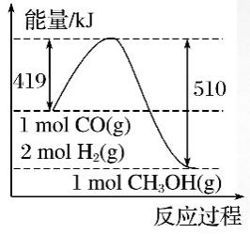
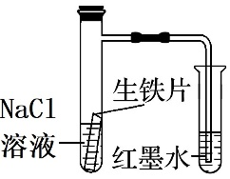
甲 乙 丙 丁

A．甲图：铁被腐蚀 Fe－3e⁻ ＝ Fe³⁺
B．乙图：电解CuCl₂溶液 CuCl₂ ＝ Cu²⁺＋2Cl－
C．丙图：CH₃COOH在水中电离 CH₃COOHCH₃COO⁻＋H⁺
D．丁图：CO与H₂反应 CO(g)＋2H₂(g) ＝ CH₃OH(g) ΔH=＋91 kJ·mol⁻¹
【命题意图】本题考查吸氧腐蚀、电解原理、电离平衡及反应热量变化等知识，图片源自课本，知识内容丰富。
【讲评建议】
A．铁被腐蚀时产生Fe²⁺
B．电解CuCl₂溶液产生Cu和Cl₂
C．CH₃COOH在水中电离 CH₃COOHCH₃COO⁻＋H⁺
D．该反应过程是放热反应，ΔH=－91 kJ·mol⁻¹
9．甲醇是一种可再生能源，具有广泛的开发和应用前景。工业上一般采用下列反应合成甲醇：CO₂(g)＋3H₂(g)CH₃OH(g)＋H₂O(g)。能说明反应已达到化学平衡状态的是
A．容器内CO₂、H₂、CH₃OH、H₂O(g)的浓度之比为1∶3∶1∶1
B．生成1mol H₂O，同时消耗3mol H₂
C．体系中物质的总质量不变
D．恒温恒容下，密闭容器中压强保持不变
【命题意图】本题考查化学平衡状态的判断依据，要求学生充分审题，注意反应中气体分子数变化情况，结合平衡状态特征进行判断。
【讲评建议】
A．容器内各物质的浓度之比不能作为判据
B．生成H₂O，消耗H₂都只表明逆反应的速率
C．依据质量守恒定律，体系中各物质的总质量任何时间点都不变
D．恒温恒容下，密闭容器中压强保持不变
催化剂
高温、高压
10. 工业合成氨反应为：N₂＋3H₂ 2NH₃ ΔH<0。下列因素能用勒夏特列原理解释的是
①高温 ②高压 ③分离出液氨 ④加催化剂
A．仅① B．仅② C．仅②④ D．仅②③
【命题意图】本题以工业合成氨为背景，考查利用勒夏特列原理提高反应转化率，以及提高反应速率在工业生产中的重要作用。
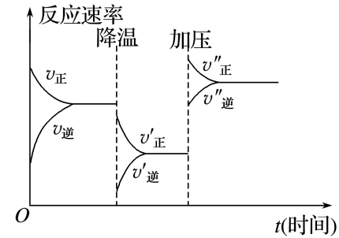
【讲评建议】加压、低温、及时分离生成物有利于合成氨反应平衡正向移动，但高温催化剂的活性强，可大幅度提升反应速率，有利于工业生产。
11. 如图是可逆反应A＋2B2C＋3D的化学反应速率与化学平衡随外界条件改变（先降温后加压）而变化的情况。由此可推断下列说法正确的是
A．正反应是放热反应 B．D可能是气体
C．逆反应是放热反应 D．A、B、C、D均为气体
【命题意图】本题利用v-t图像考查化学反应速率和化学平衡的影响因素，检测学生从图像中获取有用信息及勒夏特略原理的运用能力。
【讲评建议】
A．降温时，图中v_{正}>v_{逆}，说明正反应是放热反应
B．加压时，图中v_{正}>v_{逆}，说明正反应方向为气体分子数减小的方向，D一定不是气体
C．降温时，图中v_{正}>v_{逆}，说明逆反应是吸热反应
D．同B
12．LiFePO₄电池具有稳定性高、对环境友好等优点，可用于电动汽车。该电池放电时电极反应式为：正极：FePO₄ ＋Li⁺＋e⁻ ＝ LiFePO₄，负极：Li－e⁻ ＝ Li⁺，下列说法中正确的是
A．可加入硫酸以提高电解液的导电性
B．充电时动力电池上标注“－”的电极应与外接电源的负极相连
C．充电时阳极反应式：Li⁺＋e⁻ ＝ Li
D．放电时电池内部Li＋向负极移动
【命题意图】本题考查二次电池相关知识，涉及电解液的选择、离子和电子的移动方向、电极反应式的书写及电极名称与判断等知识。
【讲评建议】
A．Li不能与硫酸共存
B．放电时“－”极电子流出。充电时应与外接电源的负极相连，电子流入。
C．充电时阳极失去电子，反应式：Li⁺＋e⁻ ＝ Li发生在阴极
D．放电时电池内部阳离子向正极移动

13.利用右图所示装置进行下列实验，能得出相应实验结论的是
选项 | ① | ② | ③ | 实验结论 | 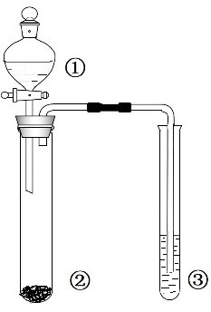
A | 稀硫酸 | Na₂S | AgNO₃与AgCl的浊液 | 产生黑色沉淀说明  K_{sp}(AgCl)＞K_{sp}(Ag₂S)
B | 稀硫酸 | Na₂SO₃ | 加有酚酞的 NaOH溶液 | 溶液颜色变浅说明水的电离程度增大
C | 稀盐酸 | NaOH | 水 | 产生气泡说明酸碱中和是放热反应
D | 无水乙醇 | Na | 水 | 产生气泡说明乙醇是强电解质
【命题意图】本题用给定的实验装置，考查不同反应过程中化学反应原理知识的应用。本题涉及常见化学反应、沉淀转化、水的电离平衡、反应热效应及电解质的判断等知识点，要求学生能通过证据推理判断题给的实验结论是否正确，运用化学学科思维解决问题。
【讲评建议】
A．在Ag＋过量的情况下，生成Ag₂S黑色沉淀不涉及沉淀转化
B．SO₂通入③后使NaOH浓度下降，碱性减弱，水的电离程度增大
C．用分液漏斗往②中加入溶液，即便不发生反应也能使气体溢出，导致③中产生气泡
D．乙醇是非电解质
14．在密闭容器中进行反应：A(g)＋3B(g)2C(g)，下列有关图像的说法错误的是
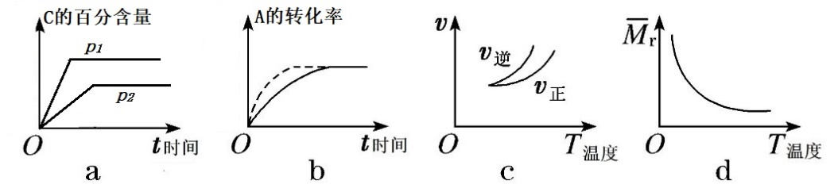

A．依据图a可判断p₁>p₂
B．在图b中，虚线可表示使用了催化剂时的变化情况
C．依据图c可判断正反应为放热反应
D．由图d中混合气体的平均相对分子质量随温度的变化情况，可推知正反应吸热
【命题意图】本题是对平衡图像的考查，重点检测学生从图像中获取有用信息的能力，从图上的曲线来判断反应速率大小、平衡转化率变化、反应趋势等信息，需要学生有良好的逻辑思维与解决问题的能力。
【讲评建议】
A． p₁条件下，反应较快且平衡时C的含量高，说明p₁压强更高
B．使用了催化剂能提高反应速率，但不影响平衡状态，A的转化率不变
C．升高温度，使得v_{逆}>v_{正}，即平衡逆向移动，判断正反应为放热反应
D．升高温度，混合气体的平均相对分子质量减小，因气体总质量不变，即推断气体分子数增加，平衡逆向移动，判断正反应为放热反应
15．H₂S与CO₂在高温下发生反应：H₂S(g)＋CO₂(g)COS(g)＋H₂O(g)。在610 K时，将0.40 mol H₂S与0.10 mol CO₂充入1 L的空钢瓶中，10min后，反应达到平衡，此时水的物质的量分数为0.02。下列说法错误的是
A．反应平衡常数表达式为K＝$\frac{c(COS)·c(H2O)}{c(H2S)·c(CO2)}$
B．前10min，反应速率v(H₂S)=0.001 mol·L⁻¹·min⁻¹
C．在620 K重复试验，平衡后水的物质的量分数为0.03，该反应的ΔH<0
D．在610 K时，H₂S的平衡转化率α为2.5%
【命题意图】本题考查化学反应的基本计算、平衡原理，通过反应速率、转化率来检测学生基本计算能力，通过水的质量分数变化，反应的能量变化检测学生物质转化观的认识、平衡移动原理的掌握情况。
【讲评建议】
A．正确书写反应平衡常数表达式
B．通过三段式分析法，计算的浓度变化值，进而求算反应速率
C．升温，平衡向吸热方向移动；水的物质的量分数升高为0.03，平衡正向移动，该反应的ΔH＞0
D．通过三段式分析法，计算H₂S的浓度变化值，进而求算H₂S的平衡转化率
16．室温下的四种溶液：①pH＝2的醋酸；②pH＝2的硫酸；③pH＝12的氢氧化钠溶液。下列有关说法正确的是
A．将①溶液用蒸馏水稀释，使体积扩大100倍，所得溶液pH变为4
B．①与②两溶液的物质的量浓度相等
C．V₁L②溶液和V₂L③溶液混合(溶液体积变化忽略不计)，若混合后溶液pH＝3，则V₁∶V₂＝11∶9
D．①与③两溶液等体积混合，混合液pH＝7
【命题意图】本题考查强弱电解质的电离、电离平衡的影响因素及pH的计算，注重对学生平衡思想与变化观念的考查，知识面广，检测范围大。
【讲评建议】
A．醋酸是弱酸，稀释时促进电离，产生更多的氢离子，pH在2到4间
B．①与②的氢离子浓度相等，但醋酸仅部分发生电离，所以其浓度比较大
C．pH＝3说明②硫酸溶液过量，c(H＋)＝$\frac{10−2·V1_x001F_−10−2·V2_x001F_}{V1+V2_x001F_}$=1×10⁻³，得V₁∶V₂＝11∶9
D．①与③两溶液等体积混合后醋酸过量，混合液pH<7
17．已知K_{sp}(AgCl)＝1.78×10⁻¹⁰，K_{sp} (Ag₂CrO₄)＝2.00×10⁻¹²。在只含有KCl、K₂CrO₄的混合溶液中滴加0.0010mol/L的AgNO₃溶液，当AgCl与Ag₂CrO₄共存时，测得溶液中CrO的浓度是5.000×10⁻³ mol/L，此时溶液中Cl⁻的物质的量浓度是
A．8.90×10⁻⁶ mol/L B．1.36×10⁻⁵ mol/L
C．1×10⁻⁵ mol/L D．4.45×10⁻² mol/L
【命题意图】本题考查沉淀溶解平衡常数，要求学生能运用平衡常数表达式进行基本的计算，懂得从题目中提取有效信息代入表达式，不受无效信息（AgNO₃浓度）的影响。
【讲评建议】首先根据K_{sp} (Ag₂CrO₄)求算c(Ag＋)，K_{sp} (Ag₂CrO₄)= c²(Ag＋) ×c(CrO2－ 4)，代入数据可得c(Ag＋)= 2×10⁻⁵ mol/L，则c(Cl－)= K_{sp}(AgCl) ÷ c(Ag＋) = 8.90×10⁻⁶ mol/L
18．室温下，Na₂SO₃溶液吸收SO₂时，溶液pH随n(SO2－ 3)∶n(HSO)变化的关系如下表：
n(SO2－ 3)∶n(HSO) | 91∶9 | 1∶1 | 9∶91
pH | 8.2 | 7.2 | 6.2
以下离子浓度关系的判断正确的是( )
A．NaHSO₃溶液中c(H＋)<c(OH－)
B．Na₂SO₃溶液中c(Na＋)＞c(SO2－ 3)＞c(HSO)＞c(OH－)＞c(H＋)
C．当吸收液中n(SO2－ 3)∶n(HSO) = 1∶1时，c(Na＋) = c(SO2－ 3)＋c(HSO)
D．当吸收液呈中性时，c(Na＋)＞c(HSO)＋c(SO2－ 3)
【命题意图】本题考查盐溶液中的电离平衡与水解平衡，检测学生电荷守恒、离子浓度比较等知识的掌握情况及运用能力。要求学生从表格数据提取有效信息，进行溶液酸碱性判断，结合守恒等式进行离子浓度的比较。
【讲评建议】
A．由表格中n(SO2－ 3)∶n(HSO)=9∶91时，溶液pH=6.2，判断NaHSO₃溶液显酸性
B．Na₂SO₃溶液中SO2－ 3水解及水的电离均能产生OH－，所以c(OH－)＞c (HSO)
C．此时，pH=7.2，c(OH－)＞c(H＋) ，依据电荷守恒可知c(Na＋)＞2c(SO2－ 3)＋c(HSO)
D．此时，c(OH－) = c(H＋) ，依据电荷守恒可知c(Na＋) = 2c(SO2－ 3)＋c(HSO)

第Ⅱ卷（非选择题 共58分）
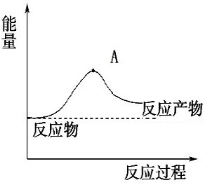
二、填空题（本题共有6小题，共58分）
19. （7分）（1）一种分解海水制氢气的方法为
2H₂O(l)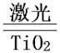2H₂(g)＋O₂(g)。下图为此反应的能量变化示意图，使用催化剂TiO₂后图中A点将___________（填“升高”、“降低”或“不变”）。
（2）已知：
① 2H₂(g)＋O₂(g) ＝ 2H₂O(g) ΔH₁=－483.6 kJ·mol⁻¹
② H₂O(g) ＝ H₂O(l) ΔH₂=－44 kJ·mol⁻¹
反应①中化学键的键能数据如下表：
化学键 | H－H | O＝ O | H－O
E / (kJ·mol⁻¹) | a | 498 | 465
由此计算a=________ kJ·mol⁻¹；氢气的燃烧热ΔH=________ kJ·mol⁻¹。
（3）1 g C (s,石墨)与适量水蒸气反应生成CO和H₂，需要吸收10.94 kJ 热量，此反应的热化学方程式为_____________________________________________。
【命题意图】本题主要考查热化学知识，主要涉及催化剂对反应进程的影响、热化学方程式的书写、从键能的角度计算反应焓变及盖斯定律的基本应用。难度不高，计算不出问题，基本能得到全部分数。
【讲评建议】
（1）催化剂能降低反应活化能，从而加快反应速率。
（2）化学反应的本质是旧化学键断裂和新化学键形成的过程。断裂旧化学键需要吸收能量，形成新化学键则释放能量，能量差值就是反应的焓变。注意点为1个水分子中含有2个H－O键。表示燃烧热时，H元素转化为液态水，需应用盖斯定律计算氢气的燃烧热。
（3）本题的考点是燃烧热的概念，写出热化学方程式物质的量要 1mol。

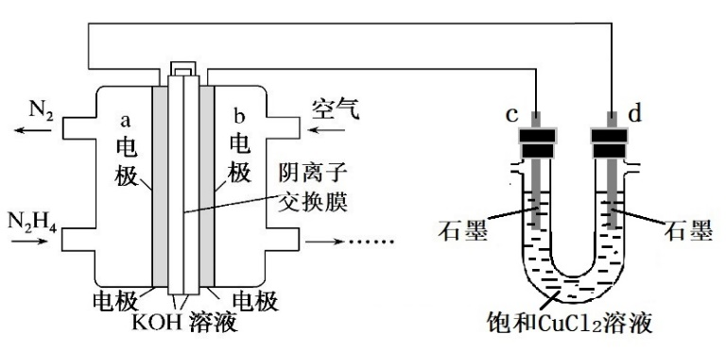
20. （7分）液体燃料电池相比于气体燃料电池具有体积小等优点。一种以液态肼（N₂H₄）为燃料的电池装置如图甲所示，该电池用空气中的氧气作为氧化剂，KOH溶液作为电解质溶液。以该燃料电池为电源电解足量饱和CuCl₂溶液的装置如图乙所示。
甲 乙

（1）甲中b电极称为_________极（填“正”或“负”）。
（2）乙中d电极发生_________反应（填“氧化”或“还原”）。
（3）当燃料电池消耗0.15mol O₂时，乙中电极增重_________g。
（4）燃料电池中使用的阴离子交换膜只允许阴离子和水分子通过。甲中OH－通过阴离子交换膜向______电极方向移动（填“a”或“b”）。
（5）燃料电池中a的电极反应式为____________________________。
【命题意图】本题是电化学的知识综合运用考查，命题主要从基本原理出发，考查学生电解原理的掌握情况、对燃料电池的理解及知识迁移能力，能检测学生的基础知识掌握情况，也可判断学生对综合知识的运用能力。液态肼燃料电池类似氢氧燃料电池，知识源于课本，考查难度中等。
【讲评建议】
（1）燃料电池中氧气得到电子，作为正极，并可确定整个装置的电子移动方向。
（2）由电子移动方向可确定d为阴极，得电子，被还原，发生还原反应。
（3）电解足量饱和CuCl₂溶液，从c、d两极分别得到氯气和铜，根据电子转移的守恒关系可由O₂ ~ 4e－~ 2Cu 求得铜的质量。
（4）燃料电池中阴离子向负极方向移动。
（5）依据图中信息，判断a极的反应物为N₂H₄、生成物为N₂，结合KOH溶液作为电解质溶液等信息，通过电荷守恒、质量守恒定律进行方程式书写。
21.（12分）过氧化氢的水溶液又称为双氧水，常用作消毒、杀菌、漂白等。某同学取一定量的过氧化氢溶液，通过滴定法测定了过氧化氢的含量。请填写下列空白：
（1）移取25.00 mL密度为1.00g·mL⁻¹的过氧化氢溶液至250mL ___________(填仪器名称)中，加水稀释至刻度，摇匀。移取稀释后的过氧化氢溶液25.00mL至锥形瓶中，加入稀硫酸酸化，用蒸馏水稀释，作被测试样。
（2）用0.1mol/L高锰酸钾标准溶液滴定被测试样，其反应的离子方程式如下，请将相关物质的化学计量数及化学式填写完整。
□MnO₄－＋□H₂O₂＋□H＋ ＝ □Mn^{2＋}＋□H₂O＋□________
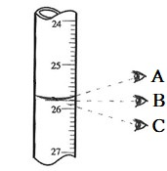
（3）滴定前，取__________（填“酸式”或“碱式”）滴定管，水洗后要 （填操作名称），再注入高锰酸钾标准溶液，调整滴定管的尖嘴充满液体。如图，滴定管的读数方法正确的是_________________(填“A”、“B”或“C”)。
（4）滴定终点的现象是____________________________。
（5）重复滴定三次，数据如下表:
滴定序号 | 待测过氧化氢溶液体积/mL | 高锰酸钾标准溶液体积 |  | 平均耗用高锰酸钾标准溶液
滴定序号 | 待测过氧化氢溶液体积/mL | V₁/mL | V₂/mL | V /mL
第1次 | 25.00 | 1.00 | 19.60
第2次 | 25.00 | 19.60 | 34.20
第3次 | 25.00 | 0.50 | 14.90
平均耗用高锰酸钾标准溶液的体积V为 mL，原过氧化氢溶液中过氧化氢的质量分数为______________%（保留两位有效数字）。
（6）若滴定前滴定管尖嘴中有气泡，滴定后气泡消失，则测定结果_____________（填“偏高”、“偏低”或“不变”）。
【命题意图】
本题以测定过氧化氢溶液中过氧化氢的含量为载体，综合考查滴定原理和滴定实验有关知识，包括溶液配制仪器、滴定实验仪器选择、滴定实验操作、读数方法、滴定终点判断、实验数据处理、误差分析等，还考查氧化还原反应方程式的配平。从定量测定入手，考查学生分析问题、解决问题的能力、实验探究能力、实验数据分析能力等。
【讲评建议】
（1）从实验的精度要求出发，稀释溶液应选用容量瓶。
（2）根据氧化还原反应中合价升降和质量守恒定律判断出产物还有O₂，再进行配平得出答案为：2MnO₄－＋5H₂O₂＋6H＋ ＝ 2Mn^{2＋}＋8H₂O＋5O₂↑。
（3）因滴定管内装入的是高锰酸钾标准溶液，高锰酸钾有强氧化性，会腐蚀橡胶管，不能用碱式滴定管，所以选“酸式”；滴定管加入标准液前要用标准液“润洗”； 读数时，视线和刻度应在同一水平面上，所以选“B”。
（4）高锰酸钾溶液额颜色，滴定终点前，因高锰酸钾被消耗，振荡后溶液呈无色。故滴定终点现象为：“滴入一滴高锰酸钾溶液，溶液呈浅红色，且30秒内不褪色”。
（5）从表中数据可知三次耗用高锰酸钾标准溶液体积的体积分别为18.60mL、14.60mL、14.40mL，舍去第1次的数据，平均耗去标准液的体积为14.50 mL，故填“14.50”，但不能填成“14.5”（要保留小数点后两位）；利用化学反应方程式中MnO₄－与H₂O₂的化学计量数关系，并考虑原溶液稀释10倍，可计算出原过氧化氢溶液中过氧化氢的质量分数为“4.9%” (填5.0%或4.8%也可)
（6）开始滴定有气泡，滴定结束没气泡，相当于气泡上升，跑到滴定管的上部，液面下降，滴定体积就会偏高，从而由c(测)·V(测)＝$\frac{5}{2}$c(标)·V(标) 计算出的c(测)偏高。
【教学建议】
开齐开足实验课，提升实验基本技能，充分挖掘实验教学的价值，加强实验操作能力培养。实验过程建议仪器由学生选择、清洗，操作由学生完成，滴定原理让学生讲解，数据让学生分析，有效培养学生实验能力。
22．（10分）煤燃烧排放的烟气含有SO₂和NO_{x}，形成酸雨、污染大气。
Ⅰ．t ℃时，在甲、乙、丙、丁四个恒容密闭容器中投入SO₂(g)和O₂(g)，进行反应，
2SO₂(g)＋O₂(g)2SO₃(g)，其起始物质的量及SO₂的平衡转化率如下表所示。
 |  | 甲 | 乙 | 丙 | 丁
密闭容器体积/L |  | 1 | 1 | 1 | 2
起始物质的量 | n(SO₂)/ mol | 0.20 | 0.40 | 0.40 | 0.20
起始物质的量 | n(O₂)/ mol | 0.12 | 0.12 | 0.24 | 0.12
SO₂的平衡转化率% |  | 80 | α₁ | α₂ | α₃
回答下列问题：
（1）该反应的平衡常数K表达式为 。
（2）SO₂的平衡转化率：α₁ α₂（填“>”、“<”或“=”）。
（3）平衡时，甲、丁两容器中SO₃的浓度分别为c₁、c₂，则c₁ 2c₂（填 “>”、“<”或“=”）。
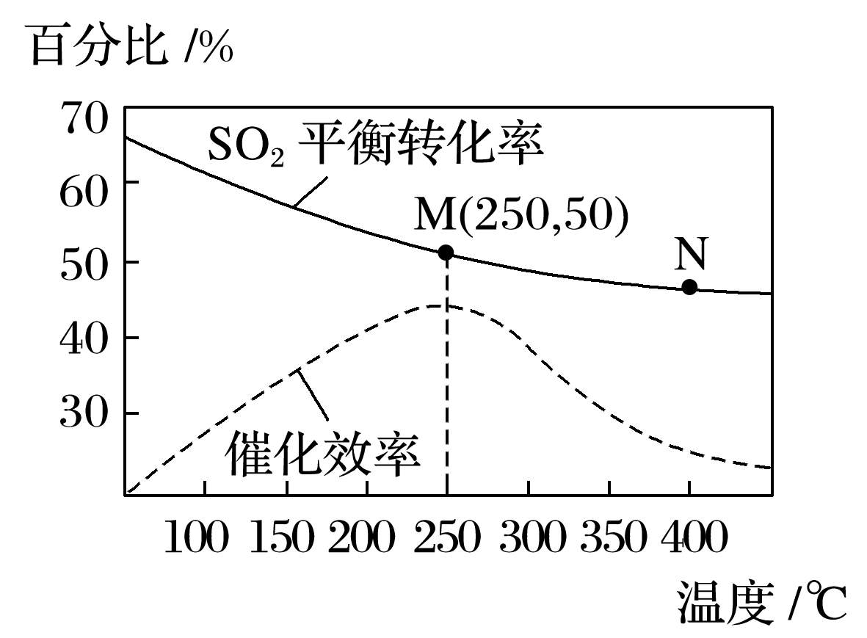
Ⅱ．向体积为2 L的恒容密闭容器中充入1 mol SO₂、4 mol CO和催化剂，发生反应SO₂(g)＋2CO(g)2CO₂(g)＋S(g) ΔH，测得温度对SO₂的转化率及催化剂效率的影响如图所示：
催化剂
（4）该反应的ΔH 0（填“>”或“<”，下同）；图中M、N两点的平衡常数：K(M)_______K(N)。
（5）M点时的化学平衡常数K=________。
（6）工业生产时，该反应最佳温度为250℃，其原因是______________________________________。

【命题意图】
本题以2SO₂(g)＋O₂(g)2SO₃(g)和SO₂(g)＋2CO(g) 2CO₂(g)＋S(g)两个可逆反应为背景，对化学反应原理的必备知识进行深度考查，如平衡常数K的表达式及其计算、平衡转化率的影响因素、化学平衡及其移动与ΔH的关系、转化率及其计算等核心知识。能力层面上考查学生独立思考能力、获取信息能力、逻辑推理能力、及对图像观察思考能力。
催化剂
【讲评建议】
I．（1）依据平衡常数表达式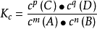，写出：K＝$\frac{c2(SO3)}{c2 (SO2)·c(O2)}$
（2）乙、丙容器体积相同，n(SO₂)相同，丙容器中n(O₂)是乙的2倍，增大O₂浓度，平衡向正方向移动，SO₂的平衡转化率变大，α₁ < α₂ ，故填“<”
（3）丁容器是甲的2倍，若平衡不移动，c₁＝2c₂，但丁容器变大，气体压强变小，平衡向体积增大的逆方向移动，SO₃的浓度c₂变小，c₁>2c₂，故填“> ”
II．（4）由图中曲线知，温度升高，SO₂的平衡转化率降低，平衡向逆方向移动，故该反应是放热的，ΔH < 0，故填“<”； N点温度更高，平衡常数变小：K(M) >K(N)，故填“>”。
（5）M处，SO₂的平衡转化率为50%，利用“三段式”计算，初始c(SO₂)=1mol/2L=0.5mol/L，c(CO)=4mol/2L=2 mol/L
SO₂(g) ＋ 2CO(g) 2CO₂(g) ＋ S(g)
催化剂
起始浓度（mol/L） 0.5 2 0 0
转化浓度（mol/L） 0.5×50% 0.5×50%×2 0.5×50%×2 0.5×50%
平衡浓度（mol/L） 0.25 2-0.5 0.5 0.25
K=(0.5²×0.25)/ (0.25×1.5²）=(或0.11)
（6）由图中两曲线变化趋势可判断：此温度下催化效率最高，转化率适中。升高温度，SO₂转化率降低；降低温度，反应变慢且催化效率下降。
【教学建议】
强化定量分析问题能力的培养，培育证据推理与模型认知的学科素养；加强化学平衡移动及其原理的教学。教学中注意引用合适的情境，在情境中设置真实问题进行感悟、提炼概念原理，跳出原理总结规律，迁移到解决问题中。
23. （12分）Ⅰ．氯化铁可用于金属蚀刻，污水处理。
（1）常温时FeCl₃溶液的pH 7（填“>”、“<”或“=”），原因是（用离子方程式表示） 。把FeCl₃溶液蒸干灼烧得到的主要产物是 。
（2）为了探究外界条件对氯化铁水解平衡的影响，某研究性学习小组设计实验方案，获得如下数据：
实验 | c(FeCl₃)/mol • L⁻¹ | V (FeCl₃)/ mL | 温度/℃ | pH
1 | 0.1 | 5 | 25 | x
2 | 0.1 | 5 | 35 | y
3 | 0.2 | 5 | 25 | z
下列说法正确的是 （填序号）
A．上述实验能判断出温度对氯化铁水解的影响
B．表格中x > y > z
C．上述实验能得出：增大盐的浓度，水解平衡正向移动，水解程度越大
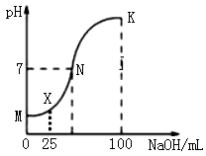
Ⅱ．已知：某酸HA K_{a}=4.0×10^{–7}（298K）
常温下，向100mL 0.1mol·L⁻¹HA的溶液中逐滴加入0.2mol·L⁻¹NaOH溶液，所得溶液的pH随NaOH溶液的体积变化如图所示（溶液体积变化忽略不计）。
（3）常温下，0.1mol·L⁻¹HA溶液中由水电离出的
c(H＋)= mol·L^{－1}。
（4）在X点时，溶液中各离子浓度由大到小的排列顺序是_______________________。
（5）在K点时，溶液中c(OH－)＋c(A－)－c(H＋)= mol·L⁻¹。
（6）常温下，在N点时NaA的水解平衡常数K_{h}为 （填数值）。
【命题意图】本题主要是水溶液中离子反应知识点考查，难度设计上有梯度，第一部分较简单而第二部分较难。第一部分主要考察影响盐类水解平衡移动的因素，控制变量来探究影响盐类水解的因素，学生还要能够理解单一变量在实验中的应用；第二部分对酸碱中和滴定曲线的考查，重点突出学生能够理解曲线的含义，以及在图上的点的隐含信息。检测学生能够通过证据推理及图形的变化来对化学知识的理解，难度较大。
【评讲建议】
- 氯化铁是强酸弱碱盐，溶液水解呈酸性，pH<7；多元弱碱强酸盐水解一步完成，即Fe³⁺＋3H₂OFe (OH)₃ ＋3H⁺；氯化铁溶液水解生成的盐酸易挥发且放热，蒸干平衡正向移动生成Fe (OH)₃，Fe (OH)₃高温灼烧分解Fe₂O₃。
- 实验1，2浓度相同，温度不一样，pH不同，能判断出温度对氯化铁水解的影响，A正确；根据浓度和温度对水解平衡移动的影响，则x>y，x>z，B错误。增大盐浓度，平衡正向移动，但水解程度变小，C错误。
（3）0.1mol·L^{－1}HA溶液的c(H⁺)= =2.0×10^{–4}，由水电离出的c(H＋)等于溶液中的c(OH⁻)。
（4）X点时，n(HA)=0.01mol，n(NaOH)=0.005mol，反应生成n(NaA)=0.005mol，剩余n(HA)=0.005mol，从图中可以看出，X点在pH7的下面，呈酸性，c(H⁺)> c(OH⁻)，由电荷守恒可推出c(A⁻)> c(Na⁺)，溶液中各离子浓度由大到小的排列顺序是c(A－)＞c(Na＋)＞c(H＋)＞c(OH－)
（5）K点时，n(HA)=0.01mol，n(NaOH)=0.02mol，反应生成n(NaA)=0.01mol，剩余n(NaOH)=0.01mol，由电荷守恒可推出溶液中c(OH－)＋c(A－)－c(H＋)=c(Na⁺)=0.1mol•L⁻¹。
（6）K_{h}与只与温度有关，常温下，在N点时NaA的水解平衡常数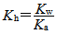
【扩展建议】1.把省教学建议中要求的学生分组实验和演示实验让每个学生过关。
2.让学生分析M、X、N、K、滴定终点共五点的离子浓度大小和守恒关系。
24. （10分）废弃物的综合利用既有利于资源节约，又有利于环境保护。某研究性学习小组利用含银废液[银主要以Ag(S₂O₃)3－ 2形式存在]为原料制备硝酸银，工艺流程如下：
反应
含银废液
操作I
灼烧
Ag AgNO₃
Na₂S溶液 碳酸钠及少量硼砂
NaOH溶液 滤液 气体

已知：1. 常温下Ag₂S的K_{sp}为2.0×10⁻⁴⁸
2. Na₂CO₃与少量硼砂是为了降低灼烧温度
请回答下列问题：
（1）操作I的名称是 。
（2）用NaOH溶液将pH调至8，其目的是 。
（3）“反应”工序中，常温下加入Na₂S溶液生成Ag₂S沉淀，当溶液中Ag⁺完全沉淀[c(Ag⁺)≤1.0×10⁻⁵ mol·L⁻¹]时，溶液中c(S²⁻)为_______ mol·L⁻¹。
（4）称取Na₂CO₃和硼砂并与Ag₂S混合，研细后置 中灼烧（选填“坩埚”或“蒸发皿”），灼烧反应的化学方程式为 。
（5）将制得Ag溶解在稀HNO₃溶液中，蒸发，干燥，即可制得AgNO₃。写出HNO₃与Ag反应的化学反应方程式 。
（6）从绿色化学的要求看，上述流程中存在的不足为 。
【命题意图】本题以含Ag(S₂O₃)3- 2废液提取银单质来制备硝酸银为背景，综合考查元素化合物的知识、溶液的酸碱性、离子反应、基础实验操作、溶度积计算等内容。通过对流程示意图的观察、分析，准确提取流程的内容，检测学生接受、吸收、整合化学信息的能力，以及综合运用已学知识，分析、解决化学问题的能力。
【评讲建议】
（1）结合实验流程图，操作I的名称为过滤。
（2）Na₂S溶液是强碱弱酸盐，能水解，而“反应”工序中，常温下加入Na₂S溶液要生成Ag₂S沉淀，加入NaOH溶液是为了抑制硫化钠水解。
（3）根据溶度积公式溶液中c(S²⁻)为2.0×10⁻³⁸mol·L⁻¹ 。
（4）固体灼烧需要在坩埚中，而蒸发溶液用蒸发皿；结合实验流程图知反应物Ag₂S和氧气生成物Ag和SO₂气体，Ag₂S + O₂ 2Ag + SO₂ 。
（5）结合铜与稀硝酸反应的方程式不难写出银与硝酸反应：3Ag＋4HNO₃(稀)＝3AgNO₃＋NO↑＋2H₂O
（6）从Ag₂S灼烧和银制备硝酸银反应方程式，上述流程中存在的不足为在空气中灼烧产生的SO₂有毒，污染空气等合理答案。
【拓展】
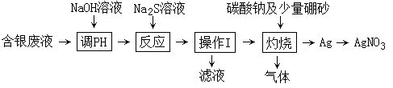
1.

用NaOH溶液将PH调至8，其目的是 。
要求学生根据实验流程图，结合前后实验操作来判断Na₂S溶液的酸碱性，以理解加入NaOH溶液是为了抑制硫化钠水解；侧重考查学生接收、整合化学信息的能力。由于NaOH溶液的作用是为了抑制后面加进来的物质，学生相对来说比较少关注这点，因此可得分率不会高，改为两种物质同时加入反应工序中。
2. 第（5）可改为从绿色化学的角度考虑，用硝酸溶解粗银的离子方程式 。
绿色化学要求成本低、污染少等，硝酸量相等时稀硝酸溶解银较多，产生的大气污染物较少，故应选择稀硝酸与银反应。
3. 常温下AgCl的K_{sp}为1.8×10⁻¹⁰。有人分析认为将银溶于盐酸中，可将Ag₂S直接转化成AgCl，请你通过计算说明上述转化不能实现。(已知：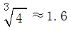）
Ag₂S饱和溶液中c(Ag⁺)=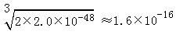，由离子积与溶度积的关系可知，生成AgCl的条件是：c（Cl—）≥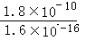mol/L=1.1×10⁶mol/L，不存在Cl—浓度为该浓度的盐酸，故上述转化不能实现。

